Přírodověda
Děkuji těm, kteří mi poslali ke kontrole zápisy ze sešitu. A prosím ostatní, aby mi také zaslali učivo. Děkuji.
Adresa: masopustova.romana@zsfrycovice.cz
Jaro
Učebnice s. 54 – 55 – Živočichové v okolí lidských sídel
Zápis do sešitu, práce s učebnicí

Živočichové v okolí lidských sídel
1. HOSPODÁŘSKÁ ZVÍŘATA – pokračování – dokonči tabulku do sešitu
DRUH | SAMEC | SAMICE | MLÁDĚ | ŽIVÍ SE | CHOVÁ SE PRO
ovce domácí  (savec) | beran |  | jehně
koza domácí  (savec) |  | koza |  |  | mléko, maso, kůže
kůň domácí  (savec) |  |  | hříbě |  | jezdectví, přeprava nákladů
králík domácí  (savec) | králík |  |  | býložravý

Pokud cvičení nemůžete vytisknout, vyberte odpovědi ústně a stačí do sešitu zpracovat pouze tajenku

Učebnice s. 56 – Zvířata chovaná pro radost
2. ZVÍŘATA CHOVANÁ PRO RADOST – napište nadpis do sešitu
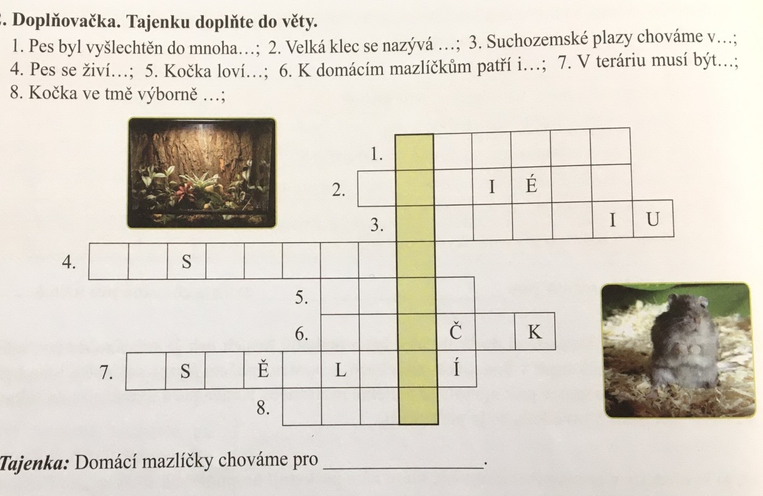
Do sešitu stačí zpracovat odpovědi z křížovky a napsat tajenku

V příloze najdete zajímavosti o domácích mazlíčcích

Vlastivěda
- přečíst s. 18-19 v učebnici
- zápis do sešitu

O VELKÉ MORAVĚ (9. století – začátek 10. století)
- první skutečný stát – Velkomoravská říše – 9. stol. n. l. – kolem řek Moravy a Dyje – vytvořil slovanský rod Mojmírovců – kníže Mojmír
- nové náboženství – křesťanství – víra v jednoho Boha
- Konstantin a Metoděj – r. 863 přišli do našich zemí
- kázali slovanským jazykem
- nové písmo – hlaholice

Video ke zhlédnutí:
https://www.youtube.com/watch?v=JBRT57xwMe4

Pro opakování učiva: odkaz na prezentaci:
https://zakladka-hrou.webnode.cz/a4-trida-zs/vlastiveda/stredovek/velka-morava/

